高雄市 110 年度第 40 屆國民中小學科學園遊會新上國小
《作品名稱》成果報告書

學校名稱 | 高雄市 新上國小
活動名稱 | 毛根玩創「疫」
執行期間 | 110 年 10 月 27日
執行地點 | 新上國小 四樓 廣場 | 參與人數 | 80人
指導老師 | 張一州、鄭文生、莊雅涵、  熊書豪、黃仁珍 | 連絡電話 | 5565940
一、活動主旨
活動分為三個關卡，聲動杯、毛根向前衝和毛根不倒翁，利用毛根創造出許多科學遊戲，學習其中的科學原理，小小一根毛根，也可以有多樣性的創意玩法!
希望學生可以多利用身邊的生活物品，創造出許多科學遊戲，感受到自然科學的迷人之處，進行探究科學的精神。
第一關
(一)活動名稱:聲動杯
(二)活動器材: 毛根、紙杯、小刀
(三)活動內容(過程):
操作步驟與現象
將紙杯挖洞(用小刀割出叉叉形狀，壓一下，孔洞就產出)，將毛根折成”眼鏡蛇”的樣子，對著洞口發出ㄨ或ㄚ的音，如果毛根有旋轉運動即可過關。
關主可詢問科學原理，若有回答出來即可過關。(可提示觀看刊版內容回答)

(四)活動啟示(或原理探討):
利用聲波的傳遞，使杯底產生震動，毛根因而產生震動現象。聲音小而低，毛根轉動慢；聲音大而高，毛根轉動快。
第二關
(一)活動名稱:毛根向前衝
(二)活動器材: 毛根、木板、釘子、橡皮筋
(三)活動內容(過程):
操作步驟與現象
1.取一木板，釘上二根鐵釘（相距約十公分），將橡皮筋掛置於此二根鐵釘之間。
2.將一小段毛根，大小以可以放在橡皮筋上為原則，以波浪尺摩擦鐵釘，毛根像是裝了馬達，會開始運動喔!(也可以試試看用不同的東西來摩擦，例如木頭、鐵棒……)
4.已抵達到終點者為闖關成功。
(四)活動啟示(或原理探討):
以波浪尺摩擦鐵釘，因波浪尺及鐵釘表面粗糙，兩者互相摩擦產生振動，振動會傳導到橡皮筋上，並讓橡皮筋上的毛根產生振動，而振動時橡皮筋又會給毛根作用力，所以毛根開始運動。
第三關
(一)活動名稱:毛根不倒翁
(二)活動器材: 毛根、螺絲帽、竹籤
(三)活動內容(過程):
操作步驟與現象
將毛根對摺一半，兩邊同時掛上二個螺帽，可以自己決定要掛在竹籤上的哪一個位置，然後調整毛根的角度、高低，最後讓毛根放置在寶特瓶的瓶蓋上或手指頭上保持平衡而不會倒下。

(四)活動啟示(或原理探討):
物體的重心如果越低，越容易保持平衡，(就好像蹲下來，比站著穩定)所以在調整毛根不倒翁重心時，盡量將毛根往下方調整，這樣就很容易讓不倒翁達成平衡而平穩站立了。

五、結合課程範圍

聲音的傳遞、摩擦力、重心

八、附件資料(活動照片)
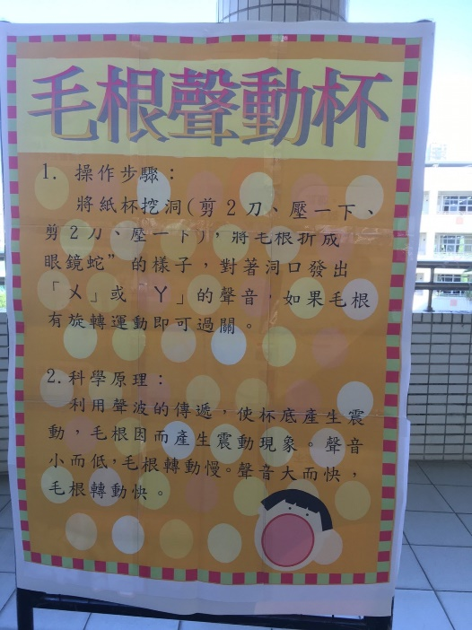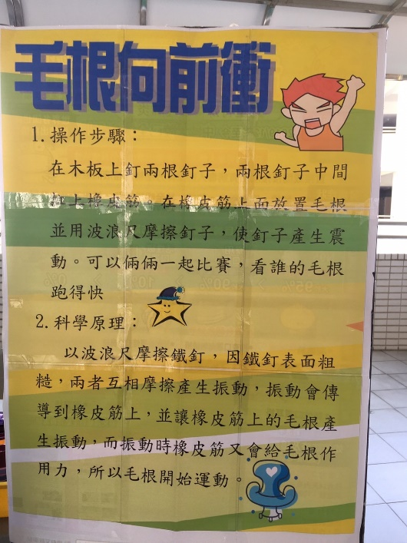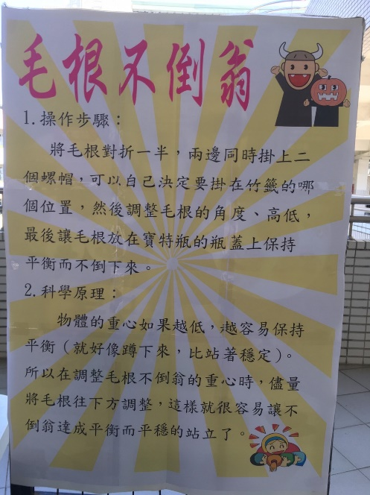
活動照片一： 三關闖關說明海報
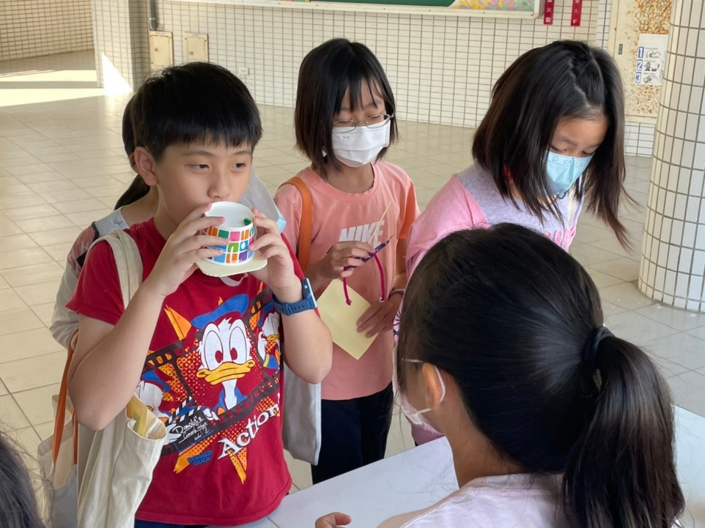
活動照片二： 聲動杯的操作
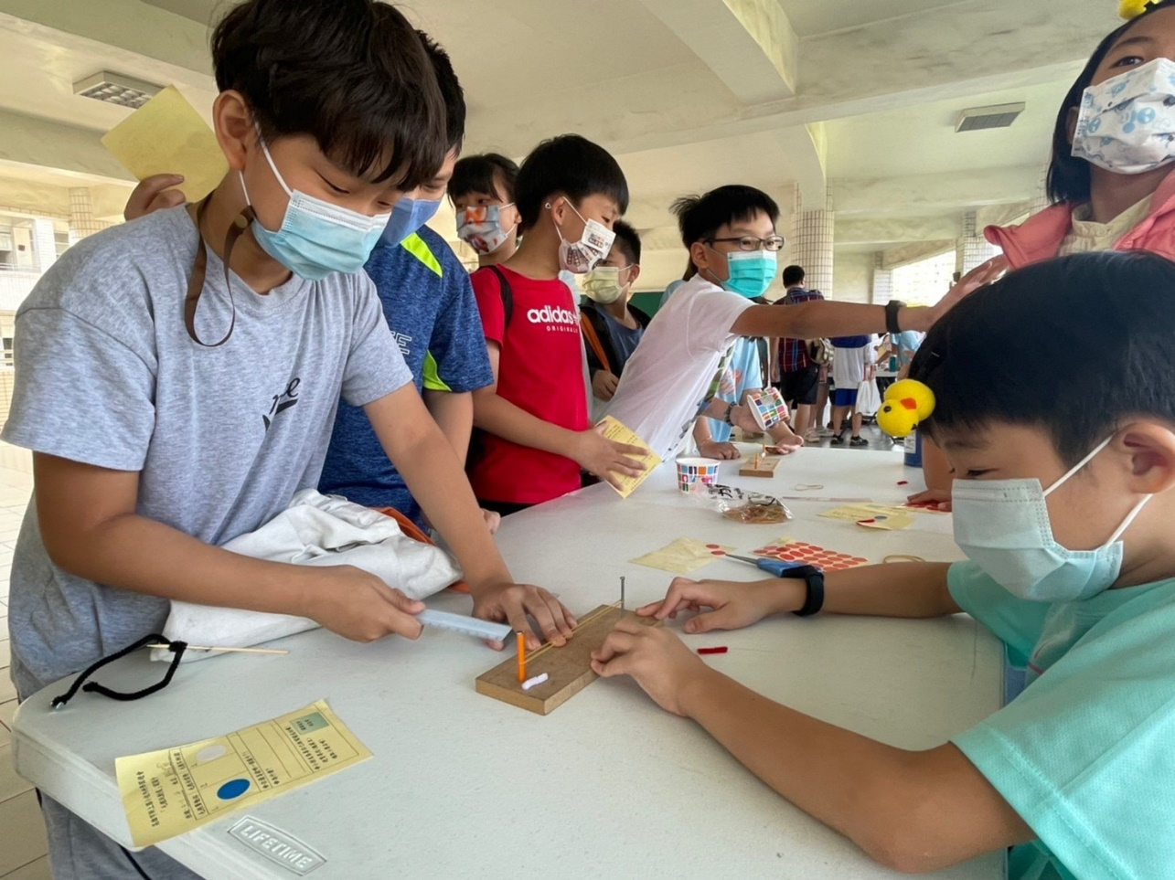
活動照片三：毛根向前衝的操作
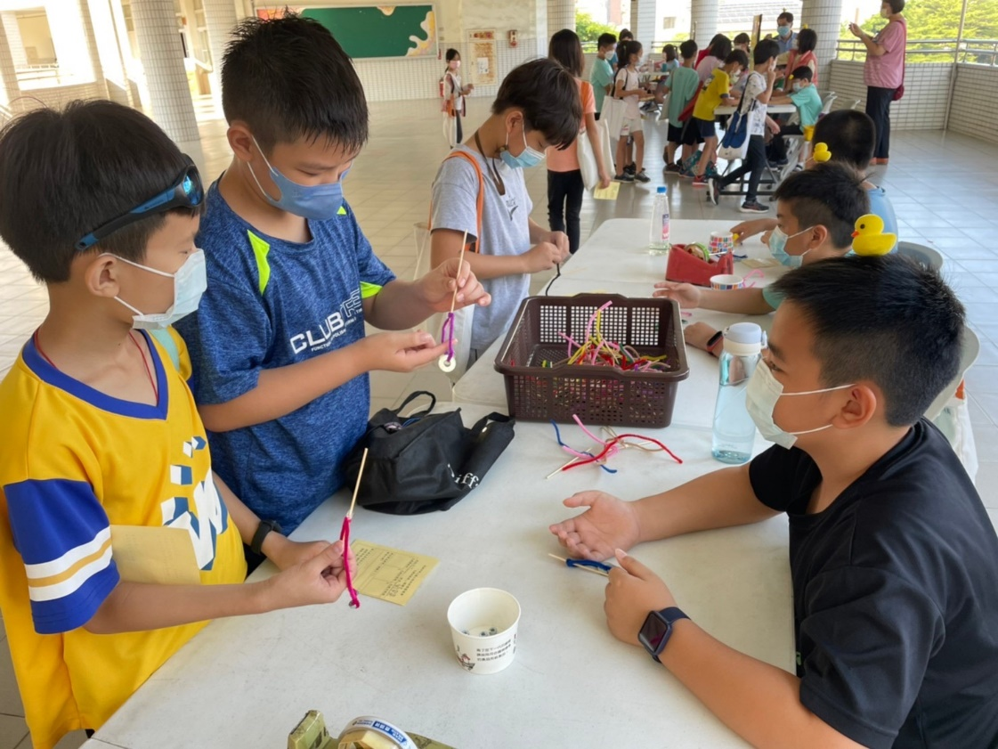
活動照片四：毛根不倒翁的操作
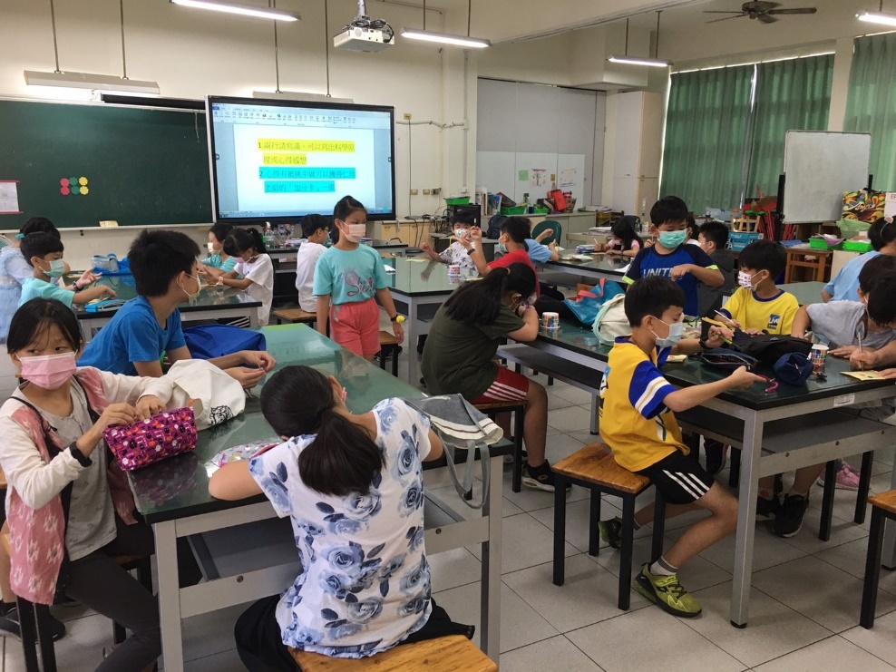
活動照片五：學生書寫活動回饋單
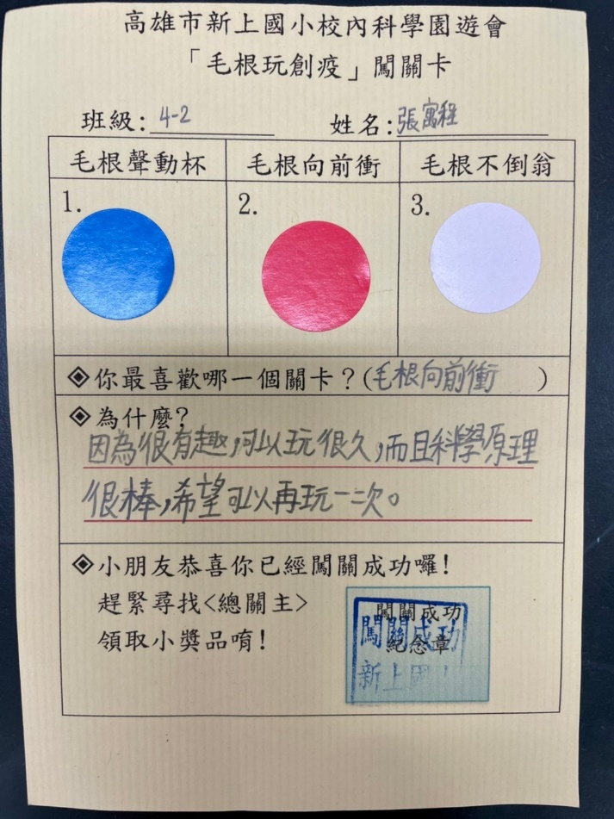 | 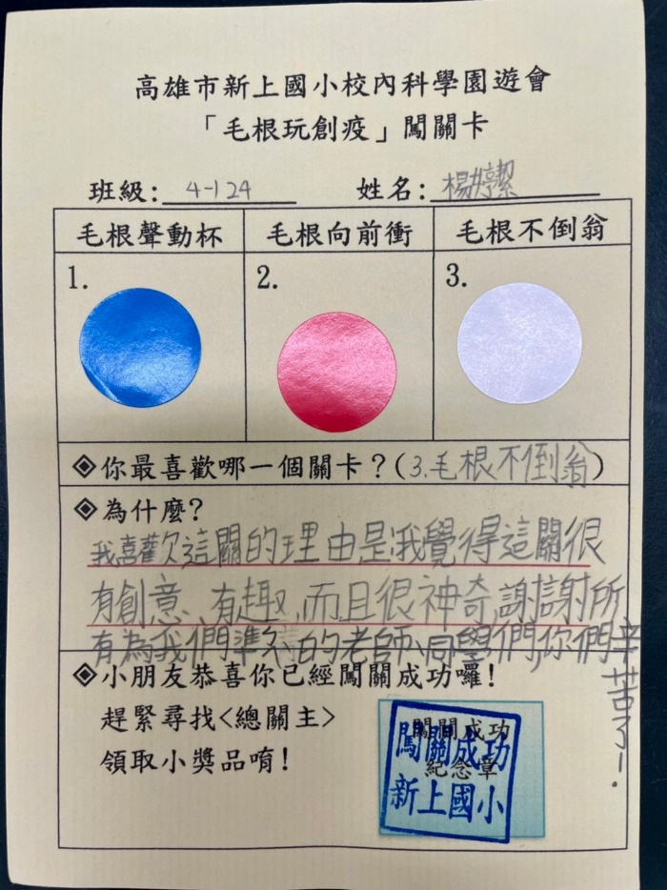
活動照片六：闖關卡回饋單
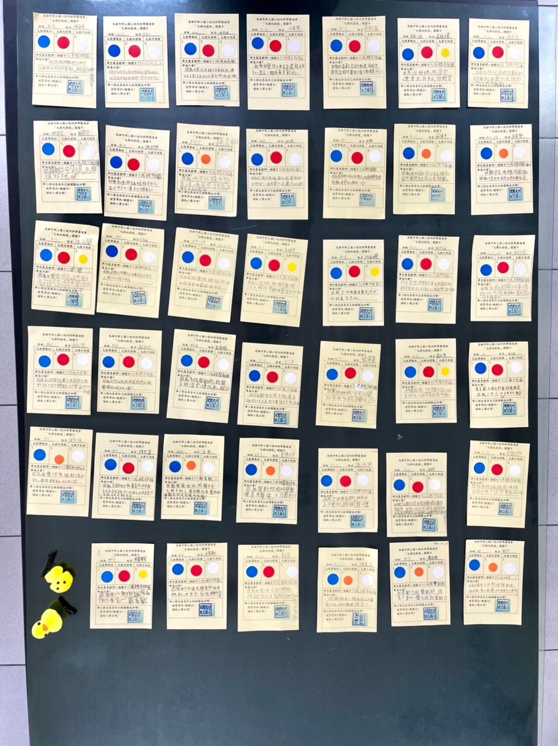
活動照片七：闖關卡回饋單大集合

